Elektrinės dalies RAA derinimo protokolas skirtas B tipui (250 – 4999,99 kW Pmax)

Aiškinamasis raštas

Vadovaujantis ESO „Elektrinių, jungiamų prie elektros skirstomųjų tinklų, atitikties vertinimo taisyklėmis“:
- Elektrinės atitikties vertinimas (natūriniai bandymai) gali būti vykdomi tik po skirstomojo tinklo dalyje atliktų darbų, susijusių su elektrinės prijungimu.
- Esant stambiems trūkumams bandymai stabdomi ir kartojami po trūkumų pašalinimo. Dažniausiai pasitaikančių smulkių ir stambių trūkumų pavyzdžiai:
  - Neatitikimai, dėl kurių bandymų dalyviams ar įrenginiams kyla pavojus;
  - Neįrengtas įrenginys ar nėra galimybės išbandyti jo funkcionalumo arba patikrinti jo nustatymus; (aktualu šiam protokolui)
  - Nepasiekta reikiama generavimo galia;
  - Įrangos nustatymai neatitinka reikalavimų; (aktualu šiam protokolui)
  - Elektrinei dirbant viršijamas EE kokybės parametro (-ų) norminė (-ės) reikšmė (-ės);
  - Neveikia teleinformacijos perdavimas pagal suderintą signalų sąrašą.

Su elektrinės prijungimu naujai statomų ar rekonstruojamų įrenginių ESO dalies RAA patikra vykdoma pagal galiojančias ESO tvarkas.

Elektrinės dalies RAA patikra vykdoma tokia tvarka:
- Pagal atitikties vertinimo taisykles Elektrinės atstovas pateikia „Elektrinės dalies RAA derinimo protokolą“ ir protokole nurodytų nuostatų pagrindimą
- Prie protokolo pateikiama schema su srovinių, įtampos, dažnio apsaugų ir automatikos įrenginių išdėstymo schema
- Vizualiniai nustatymų pagrindimai (ekranvaizdžio kopijos iš konfigūracinės sistemos ar nuotraukos).
- Protokole turi būti nurodyti Kliento rangovo, atlikusio elektrinės dalies nuostatų konfigūravimo darbus, kontaktiniai duomenys. Protokolas turi būti pasirašytas Kliento rangovo, atlikusio elektrinės dalies nuostatų konfigūravimo darbus.
- ESO atstovas (atsakingas už RAA dalį) peržiūri pateiktą protokolą. Jei protokolas pateiktas nepilna apimtimi, arba su smulkiais neatitikimais/klaidomis – protokolas grąžinamas atgal elektrinės atstovui.
- Jei protokolo peržiūros metu ESO atstovui atlikti protokolo įvertinimą pakanka žodinio, raštinio patikslinimo – tiesiogiai telefonu arba el. paštu susisiekia su Kliento rangovu, atlikusio elektrinės dalies nuostatų konfigūravimo darbus. Jei Kliento rangovas nesuteikia reikiamos informacijos ESO atstovas (atsakingas už RAA dalį) informuoja ESO projektų vadovą apie stambų trūkumą Elektrinės dalies RAA dalies patikroje.
- esant poreikiui - ESO atstovas (atsakingas už RAA dalį) kreipiasi į Elektrinės atstovą dėl RAA dalies protokolo turinio fizinio patikrinimo objekte. ESO atstovui atsisakius vykdyti RAA dalies protokolo turinio fizinio patikrinimą objekte, ESO atstovas (atsakingas už RAA dalį) informuoja ESO projektų vadovą apie stambų trūkumą Elektrinės dalies RAA dalies patikroje.
- jei elektrinės statybos vykdomos etapais, po kiekvieno etapo pateikiama visų Kelinto vidaus tinkle įrengtų srovės, dažnio, įtampos apsaugų ir automatikos įrenginių nuostatos. Jei pateikiama informacija nepilna – protokolas grąžinamas atgal elektrinės atstovui.
- jei Elektrinės atstovui arba Kliento rangovui kyla neaiškumų dėl protokolo 2,3,4 lentelėse nurodytų reikalavimų, vadovaujasi nuorodomis į aktualius EN 50549 standarto arba ES reglamento 2016/631 punktus dėl pilno reikalavimo išaiškinimo.
- ESO atstovas (atsakingas už RAA dalį) atlikęs protokolo patikrą su fiziniu nuostatų patikrinimu objekte (pagal poreikį) ir nenustatęs trūkumų, pasirašo protokolą ir persiunčia Elektrinės atstovui / ESO projektų vadovui. ESO projektų vadovas prideda prie Elektrinės atitikties vertinimo ataskaitos.

1 lentelė. Srovinių apsaugų nustatymai
Nr. | Pavadinimas, žymėjimas  (pildoma tik tai kas yra suprojektuota ir įrengta) | Parametrų vertės | Nustatyta | Atitikimas
 |  |  |  | Taip | Ne
1. | Šiluminė apsauga (Ir*)  Šiluminės apsaugos uždelsimas (tr*) s  Maksimalios srovės apsauga (Isd*) / x Ir*  Maksimalios srovės apsaugos (Isd*) uždelsimas (tsd*) s  Atkirta (Ii*) / s / I2t (įj. / išj.) |  |  | X | X
2. | Maksimalios srovės apsauga: Isuv, A / t_{suv}, s / t_{kreivė}  Atkirta: I_{suv}, A / t_{suv}, s |  |  | X | X

2 lentelė. Įtampos apsaugų nustatymai
Nr. | Pavadinimas  Nuoroda į aktualų EN 50549 standarto punktą  Nuoroda į aktualų ES reglamento 2016/631 punktą | Parametrų vertės |  | Nustatyta | Atitikimas
 |  |  |  |  | Taip | Ne
1. | Per aukšta įtampa 1  EN 50549: 4.9.3.3 Overvoltage protection 1, U> [59] ES 2016/631: 14.5 (b) | U = 1,2 s.v.; t ≤ 5 s |  |  | X | X
2. | Per aukšta įtampa 2  EN 50549: 4.9.3.3 Overvoltage protection 2, U>> [59] ES 2016/631: 14.5 (b) | U = 1,25 s.v.; t = 0,1 s |  |  | X | X
3. | Per žema įtampa 1  EN 50549: 4.9.3.2 Undervoltage protection 1 , U< [27] ES 2016/631: 14.5 (b) | U = 0,89 s.v. ; t = 180 s |  |  | X | X
4. | Per žema įtampa 2  EN 50549: 4.9.3.2 Undervoltage protection 2 , U<< [27] ES 2016/631: 14.5 (b) | U = 0,85 s.v. ; t ≤ 3 s |  |  | X | X
5. | Elektros energijos gamybos modulių atsparumas triktims  EN 50549: 4.5.3 [LVRT / UVRT / FRT]  ES 2016/631: 14.3, 20.3 (EJPM) | EJPM tipo atveju U [s. v.] t [s] Žr. 2 pav.  Uret: 0,05 tclear: 0,25  Uclear: 0,15 trec1: 0,25  Urec1: 0,15 trec2: 0,25  Urec2: 0,85 trec3: 3,0 | SEEGM tipo atveju U [s. v.] t [s]  Uret: 0,05 tclear: 0,25  Uclear: 0,7 trec1: 0,25  Urec1: 0,7 trec2: 0,7  Urec2: 0,85 trec3: 1,5 |  | X | X
5. |  | Gebėjimas atkurti aktyviąją galią po trikties:  a) prasideda kai Un = 90% prisijungimo taške;  b) aktyviosios galios atkūrimo dydis ≥70±5% aktyvios galios generacijos iki trikties per t ≤ 10s |  |  | X | X
6. | Elektros jėgainių parko modulių trikties srovės reikalavimai  [EN 50549: 4.7.4 (LVRT)] | Keitiklyje įvedama tik trikties srovės tiekimo charakteristika (Žr. paveikslėlį) arba tik reaktyviosios srovės tiekimo gradiento koeficientai k1=2 ir k2=2.  Trikties srovės tiekimo vėlinimas negali būti ilgesnis nei 100 ms, leistina paklaida – ±20 % IN  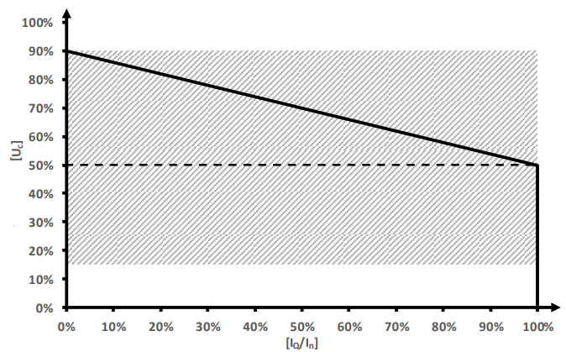 |  |  | X | X
3 lentelė. Dažnio apsaugų nustatymai
Nr. | Pavadinimas  Nuoroda į aktualų EN 50549 standarto punktą  Nuoroda į aktualų ES reglamento 2016/631 punktą | Parametrų vertės | Nustatyta | Atitikimas
 |  |  |  | Taip | Ne
1. | Per aukštas dažnis 1  EN 50549: 4.9.3.6 Overfrequency protection 1, f> [81O]  ES 2016/631: 14.1, 13.1(a), 14.5(b) | 51 Hz ≤ f ≤ 51,49 Hz, t ≥ 1800 s |  | X | X
2. | Per aukštas dažnis 2  EN 50549: 4.9.3.5 Overfrequency protection 2, f>> [81O]  ES 2016/631: 14.1, 13.1(a), 14.5(b) | f ≥ 51,5 Hz, t = 0,2 s |  | X | X
3. | Per žemas dažnis 1  EN 50549: 4.9.3.5 Underfrequency protection 1, f< [81U]  ES 2016/631: 14.1, 13.1(a), 14.5(b) | 47,5 Hz ≤ f ≤ 49 Hz, t ≥ 1800 s |  | X | X
4. | Per žemas dažnis 2  EN 50549: 4.9.3.5 Underfrequency protection 2, f<< [81U]  ES 2016/631: 14.1, 13.1(a), 14.5(b) | f ≤ 47,49 Hz, t = 0,2 s |  | X | X
5. | Apsauga nuo tinklo praradimo df/dt  EN 50549: 4.5.2 Rate of change frequency ROCOF, [81R]  ES 2016/631: 14.1, 20.3 (EJPM) | Dažnio kitimo ROCOF vertė ne mažesnė nei ± 2,5 Hz/s (t.y. lygi arba didesnė skaitinei vertei/moduliui 2,5), delsa ne mažesnė nei (t.y. lygi arba didesnė) 80 ms. |  | X | X

4 lentelė. Automatikos pagal įtampą ir dažnio parametrus nustatymai
Nr. | Pavadinimas  Nuoroda į aktualų EN 50549 standarto punktą  Nuoroda į aktualų ES reglamento 2016/631 punktą | Parametrų vertės | Nustatyta | Atitikimas
 |  |  |  | Taip | Ne
1. | Automatinis prisijungimas po įtampos atsistatymo (79)  EN 50549: 4.10.  ES 2016/631: 14.1, 14.4, 13.7 | 0,9 – 1,1 s.v.  t (suveikimo) = 60 s;  ΔP/P_{max} ≤ 10 %/min |  | X | X
2. | Automatinis prisijungimas po dažnio atsistatymo (79)  EN 50549: 4.10. Connection ans starting to generate electrical power  ES 2016/631: 14.1, 14.4, 13.7 | 49 Hz – 50,1 Hz;  t (suveikimo) = 60 s;  ΔP/P_{max} ≤ 10 %/min |  | X | X
3. | Aktyviosios galios atsakas į didėjančio dažnio pokytį / Riboto jautrumo pertekliniam dažniui (RJPD)  EN 50549: 4.6.1. power response to overfrequency  ES 2016/631: 14.1, 13.2 | f (slenksčio) = 50,2 Hz  Statizmas (angl. droop) s = 5 %  Aktyvavimo delsa ≤ 0,5 s (žr 1 pav.) |  | X | X
4. | Reaktyvios galios reguliavimo pagal įtampą funkcija Q (U)  EN 50549: 4.7  ES 2016/631: 20.2 | Funkciją Q(U) taikyti atsižvelgiant į prisijungimo sąlygų reikalavimus:  Taikoma B tipui (250-4999,99kW), kurių prijungimo taškas žemos įtampos tinklo ribose;  B tipo elektros jėgainių parko modulio P-Q/Pmax galios charakteristikos profilis aktyvuojamas keitiklyje pagal ,,stačiakampio“ profilį (3 paveikslėlis).  Q(U) kreivės taškas A: 0,91*U_{N}; Q/Pmax = 0,484 (P/Q galimybių riba generuoti reaktyviąją galią)  Q(U) kreivės taškas B: 0,95*U_{N}; Q/Pmax = 0  Q(U) kreivės taškas C: 1,05*U_{N}; Q/Pmax = 0  Q(U) kreivės taškas D: 1,09*U_{N}; Q/Pmax = -0,484 (P/Q galimybių riba vartoti reaktyviąją galią)  ESO tinklo atžvilgiu turi būti išlaikomas aktyvios ir reaktyvios galios kryptingumas  Esant poreikiui, atsižvelgiant į skirstomųjų elektros tinklų įtampos stabilumą prijungimo taške, skirstomųjų tinklų operatorius gali pareikalauti nustatyti parametrų reikšmes, pateiktas skliaustuose (0,92; 0,96; 1,04; 1,08) |  | X | X
4. |  | Taikoma B tipui (250-4999,99kW), kurių prijungimo taškas vidutinės įtampos tinklo ribose;  B tipo elektros jėgainių parko modulio P-Q/Pmax galios charakteristikos profilis aktyvuojamas keitiklyje pagal ,,stačiakampio“ profilį (3 paveikslėlis).  Q(U) kreivės taškas A: 0,92*U_{N}; Q/Pmax = 0,484 (P/Q galimybių riba generuoti reaktyviąją galią)  Q(U) kreivės taškas B: 0,96*U_{N}; Q/Pmax = 0  Q(U) kreivės taškas C: 1,04*U_{N}; Q/Pmax = 0  Q(U) kreivės taškas D: 1,08*U_{N}; Q/Pmax = -0,484 (P/Q galimybių riba vartoti reaktyviąją galią)  ESO tinklo atžvilgiu turi būti išlaikomas aktyvios ir reaktyvios galios kryptingumas  Esant poreikiui, atsižvelgiant į skirstomųjų elektros tinklų įtampos stabilumą prijungimo taške, skirstomųjų tinklų operatorius gali pareikalauti nustatyti parametrų reikšmes, pateiktas skliaustuose (0,91; 0,95; 1,05; 1,09)  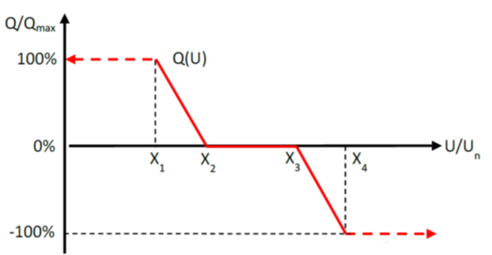 |  | X | X
5. | Įtampos ir reaktyvios galios reguliatorių laiko pastoviosios nustatymas  EN 50549: 4.7, 4.7.2.3  ES 2016/631: 20.2 | Nustatomas vienu iš šių būdų:  Inercinė grandis (pirmos eilės filtras, angl. first order filter) nustatoma – 15 s, draudžiama < 10 s ir > 20 s;  Integruojanti grandis nustatoma – 30 s, draudžiama < 10 s ir > 50 s;  Inercinė-integruojanti grandis:  nustatoma inercinė grandis – 15 s, draudžiama < 10 s ir > 20 s;  nustatoma integruojanti grandis – 30 s, draudžiama < 10 s ir > 50 s.

Pastabos:
1. Prie protokolo pateikiama schema su srovinių, įtampos ir dažnio apsaugų / automatikos įrenginių išdėstymo schema ir vizualinis nustatymų pagrindimas (ekranvaizdžio kopijos iš konfigūracinės sistemos ar nuotraukos).

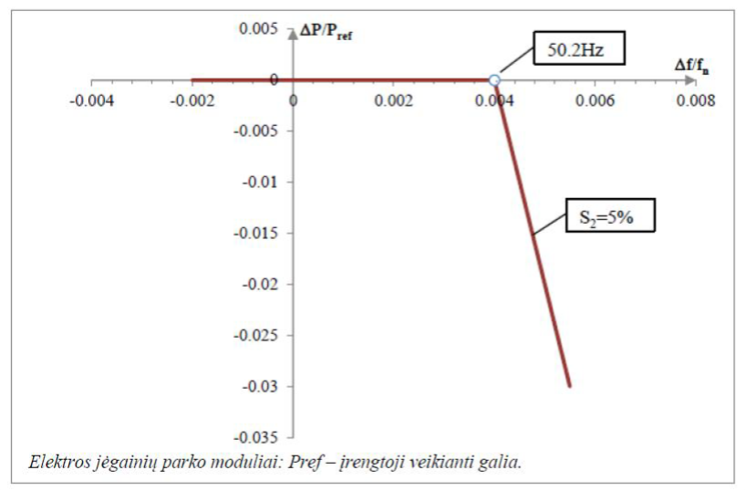
1 pav. Elektros energijos gamybos modulių gebėjimas užtikrinti aktyviosios galios atsaką į dažnio pokytį

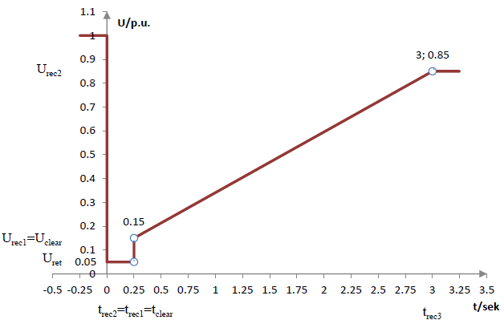
2 pav. B tipo elektros jėgainių parko modulių atsparumo triktims parametrai
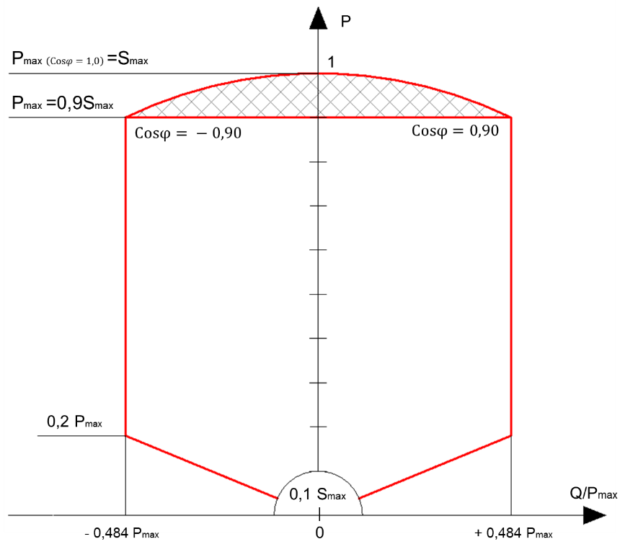
3 pav. B (Pmax nuo 250 kW iki 4999,99 kW) tipo elektros jėgainių parko modulių P-Q/Pmax charakteristikos profilis, kur Pmax=0,9Smax (kai cosφ=±0,90) – privalomasis reikalavimas. Elektros jėgainių parko modulis gali veikti ir Pmax (0,9 ≤ cosφ ≤ 1,0)=Pmax (užbrūkšniuotoje) zonoje, tačiau privalo užtikrinti elektros tinklo įtampos valdymą Q(U) (pagal 4 lentelės 4 punktą). 0,1Smax zonoje reaktyviosios galios reikalavimai nėra nustatomi.

Q(U) ir cos fi fix vertinimo pavyzdys:
